Lo strano caso dell’insetto stecco
Uova di fasmidi - scheda di laboratorio

Data …………………………………… Classe ……………………… Componenti del gruppo ………………………………………………………………

Esistono molte specie di insetti stecco. Un metodo per riuscire a identificare la specie è quello che si basa sull’osservazione delle caratteristiche morfologiche delle uova (forma, colore, dimensione…).
Prelevate delicatamente qualche uovo dal fondo del terrario.
Osservate prima con una lente d’ingrandimento, poi allo stereomicroscopio e descrivete le caratteristiche delle uova compilando la tabella sottostante; determinate le dimensioni utilizzando un foglio di carta millimetrata.

forma
aspetto (liscio, rugoso…)
consistenza (duro, molle…)
colore
lunghezza

Provate ora a individuare la specie utilizzando la tavola di riferimento e riportate di seguito la risposta.
(Se necessario utilizzate Internet per ricavare altre informazioni che possano confermare la vostra scelta)

...............................................................................................................................................................................

Spiegate come siete arrivati a questa conclusione:

...............................................................................................................................................................................

Avete avuto bisogno di altre informazioni? Quali?

...............................................................................................................................................................................

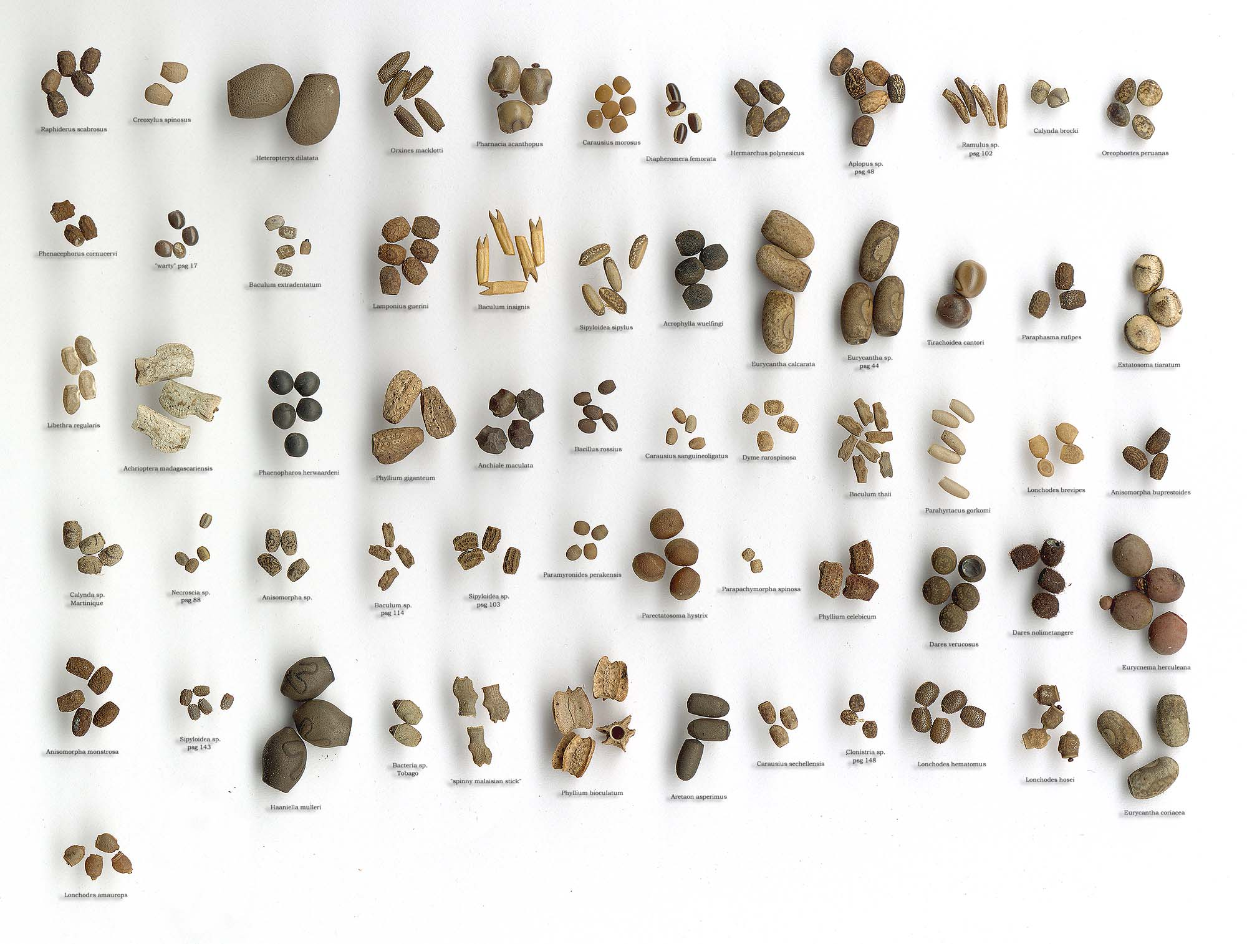
Figura 1. Immagine tratta dal sito Australian Government - Department of Agriculture, Fisheries and Forestry Biosecurity

